熠格托管
作业答疑

托管中心：苏州
学生姓名 | 年级 | 答疑日期 | 答疑时间
重点答疑科目 | 答疑教师 | 班主任 | 学生组别
物理

答疑过程
家庭作业完成记录
1.探索更小的微粒
(1)历程：在探索微小粒子的历程中，汤姆生发现了电子，进一步认识到原子是由原子核和核外电子构成的，原子对外 不显示 电性；
(2)更小微粒：原子核是由质子和 中子构成的，质子带正电荷，中子不带电.电子带 负电电.质子和中子又是由夸克构成的.
2.原子的核式结构模型
(1)建立： 卢瑟福 建立了原子的核式结构模型，该模型类似于行星绕太阳转动的结构模型；
(2)模型：原子是由带 正电 电荷的 原子核 和带负电荷的电子构成的，且 电荷数量相等；原子核位于原子的 中间 ， 电子 受到原子核的吸引绕核高速运动.
3.人类认识宇宙的历程：
- 托勒玫 “地心说”
- 哥白尼“日心说”
- 牛顿“万有引力定律”
4.宇宙是一个有层次的天体结构系统：
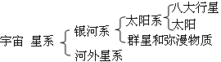
5.宇宙的量度：
- 光年(l.y.)：光在真空中行进一年所通过的距离。 1 l.y.=9.461×10¹⁵m。
- 天文单位(AU)：太阳到地球的平均距离(太阳系内天体间距离的基本单位)。 1AU=1.496×10¹¹m
6.宇宙的起源：
- 大爆炸理论：(137亿年前) 说明宇宙在膨胀，星系在远离我们。
- 证据：谱线红移(光的多谱勒效应)。
错题整理
考点01：原子的核式模型
【典例精讲】（2023秋•蜀山区校级期末）为了探测原子结构，20世纪初，人们发展了一种实验方法：用α粒子（一种带正电的粒子）轰击很薄的金属，它们与金属原子会产生相互作用而发生偏转。以此来获得原子内部的信息，这种实验叫散射实验。当α粒子轰击金箔时，图中四条运动轨迹不可能出现的是 C （填字母）。
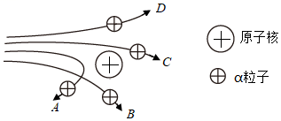
【思路点拨】α粒子的散射实验中，α粒子不可能穿过原子核。
【完整解答】解：因为α粒子和原子核都是带正电的，所以α粒子的散射实验中，α粒子受电场力而向外偏转，图中四条运动轨迹不可能出现的是C。
故答案为：C。
【考点评析】本题考查的是原子的核式结构，属于基础性题目。
考点02：人类探究微观世界的历程
【典例精讲】（2023春•宿城区期中）在探索微小粒子的历程中，人们首先发现了电子，进而认识到 原子 （选填“原子”或“原子核”）是可分的。后来又发现原子核是由 质子 和 中子 构成的。20世纪60年代，科学家又提出组成原子核的这两种粒子都是由被称为 夸克 的更小微粒构成的。
【思路点拨】原子由原子核和核外电子组成，原子核由质子和中子组成，质子和中子是由更小的夸克组成的。
【完整解答】解：汤姆生发现电子后，人们认识到原子是由位于原子中央的原子核和核外电子组成；原子核是由带正电的质子与不带电在质子组成，质子和中子又是由夸克组成的。
故答案为：原子；质子；中子；夸克。
【考点评析】本题考查了原子及原子核的组成，是一道基础题，应当熟练掌握基础知识。
考点03：物态的微观模型及特点
【典例精讲】（2023秋•永年区期中）如图是某种物质三种状态的微观模型，其中图乙表示该物质的 液 态。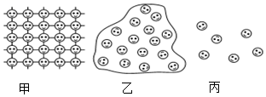
【思路点拨】固态时分子间间隙小，排列整齐和紧密；液体时分子间间隙变大，排列不规则；气态时分子间间隙最大，排列杂乱无章。
【完整解答】解：图乙中分子间间隔较小，无固定的形状，是该物质的液态。
故答案为：液。
【考点评析】此题考查了三种状态的微观模型，属于基础知识。
考点04：人类探究太阳系及宇宙的历程
【典例精讲】13．（2023春•姑苏区校级月考）关于粒子和宇宙，下列说法正确的是（ ）
A．电子的发现，说明原子核是可再分的
B．卢瑟福提出了原子核式结构模型
C．地球绕太阳运动，说明太阳是宇宙的中心
D．丝绸摩擦过的玻璃棒吸引纸屑，说明分子间有引力
【思路点拨】（1）电子的发现说明原子可以再分；
（2）卢瑟福通过α散射实验，对原子结构提出了新的猜想；
（3）宇宙是有层次的天体系统，它的层次结构：行星﹣﹣太阳系﹣﹣银河系﹣﹣星系团﹣﹣超星系团﹣﹣总星系；
（4）带电体可以吸引轻小物体。
【完整解答】解：A、电子的发现说明原子可以再分，故A错误；
B、卢瑟福通过α散射实验，对原子结构提出了新的猜想，建立了原子核式模型，故B正确；
C、地球绕太阳运动，太阳是太阳系的中心，而不是宇宙的中心，故C错误；
D、用丝绸摩擦过的玻璃棒能吸引小纸屑是因为带电体能吸引轻小物体，故D错误。
故选：B。
【考点评析】本题考查了带电体的性质、分子的运动、原子核的结构、人类探究太阳系及宇宙的历程等，属基础知识的考查。
考点05：从微观到宏观的尺度
【典例精讲】（2023春•虎丘区期中）光年是一个 长度 单位，将“太阳、太阳系、原子核、地球、长城、生物体”按照尺度由大到小的顺序排列起来，排第四的是： 长城 。
【思路点拨】（1）光年是一个长度单位，表示光一年内通过的距离。
（2）对自然界的物体尺度有一定了解。
【完整解答】解：（1）光年是表示光一年内通过的距离，是一个长度单位；
（2）将“太阳、太阳系、原子核、地球、长城、生物体”按照尺度由大到小的顺序排列起来，依次是太阳系、太阳、地球、长城、生物体、原子核，排第四的是长城。
故答案为：长度；长城。
【考点评析】本题考查对物体长度的了解，是一道基础题。
错题举一反三
【变式训练1-1】（2023•江城区二模）卢瑟福用α粒子（带正电）轰击金箔实验为现代原子理论打下了基础，如图线条中，可能是α粒子在该实验中的运动轨迹，能说明原子核带正电且质量较大的是（ ）
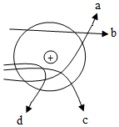
A．a B．b C．c D．d
【思路点拨】根据卢瑟福的α粒子轰击金箔实验的现象考虑：大部分α粒子直接穿透过去，少部分α粒子发生了偏转，极少数α粒子被反弹了回来。
【完整解答】解：A、原子核带正电荷，α粒子也带正电荷，同性相斥，所以A是不可能向原子核靠近的，应该远离原子核，故A错误；
B、由于原子核体积很小，核外有一个相对很大的空间，大多数α粒子是直接穿过，故B错误；
C、由于原子中原子核带正电，α粒子也带正电，当α粒子途经原子核附近时会发生偏转，故C错误；
D、因为原子核带正电，原子核质量很大，当α粒子与原子核撞击时就会被反弹回来，故D正确。
故选：D。
【考点评析】解答本题关键是要知道卢瑟福的α粒子轰击金箔实验的现象，和出现该现象的原因。
【变式训练1-2】（2023•济南二模）如图所示，关于氢原子的核式结构模型示意图正确的是（ ）
A．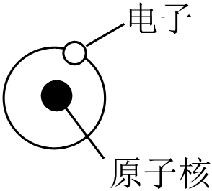 B．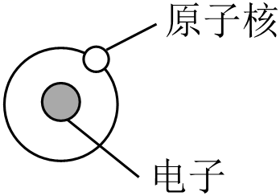
C．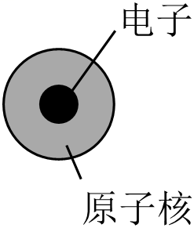 D．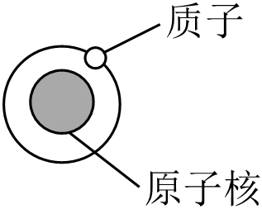
【思路点拨】核式原子结构是1911年由卢瑟福提出的一种原子结构模型。核式原子结构认为：原子的质量几乎全部集中在直径很小的核心区域，叫原子核，电子在原子核外绕核作轨道运动。原子核带正电，电子带负电。
【完整解答】解：原子核应该是在中央位置，而且只占了很小一部分的体积；核外电子是在外层绕着原子核作轨道运动，故只有A符合。
故选：A。
【考点评析】本题考查了核式原子结构，属于基础性题目。
【变式训练1-3】（2023春•虎丘区期中）物质是由分子或原子组成的，原子又由原子核和核外电子组成的，原子核又由带 正 电的 质子 和中子组成。如图是科学家对原子的结构进行猜想并提出的两种模型，其中 B （A/B）是卢瑟福提出的原子核式结构模型。
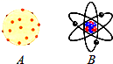
【思路点拨】卢瑟福提出了原子核式结构模型，认为原子是由原子核和核外电子组成的，原子核由带正电的质子和不带电的中子组成。
【完整解答】解：卢瑟福提出了原子的核式结构模型，他认为：原子由处于原子中心的原子核与核外电子组成，原子核由带正电的质子和不带电的中子组成；
卢瑟福提出的原子核式结构模型，如图B所示。
故答案为：正；质子；B。
【考点评析】本题考查了卢瑟福的原子核式结构模型，是一道基础题。
【变式训练2-1】（2023•桓台县一模）人类对于宇宙的探索是在一次次挫折中不断向前发展的，比如俄罗斯“福布斯﹣﹣土壤”火星探测器在地球近地轨道上因主发动机启动失败而无法变轨．经查，是太空中的带电粒子对机载计算机系统产生影响导致程序出错．下列粒子中，首先可以排除对计算机系统产生影响的粒子是（ ）
A．电子 B．质子 C．中子 D．原子核
【思路点拨】根据原子由原子核和核外电子构成，其中原子核由质子和中子构成的；在原子中，质子带正电，电子带负电，原子核带正电；中子不带电，结合题目判断 可以排除对计算机系统产生影响的粒子是中子。
【完整解答】解：在原子中，质子带正电，电子带负电，原子核带正电是由于质子带正电，而中子不带电，可以排除对计算机系统产生影响的粒子是中子，故C正确，ABD错误。
故选：C。
【考点评析】本题考查了原子内各种微粒的电性，是基础题。
【变式训练2-2】（2022春•东台市期中）在探索更小微粒的历程中，19世纪末，英国物理学家 汤姆生 发现了比原子小得多的带负电的粒子“电子”，从而说明原子是可以再分的。
【思路点拨】根据原子结构认识历史解题。
【完整解答】解：19世纪末，英国物理学家汤姆生发现了比原子小得多的带负电的粒子“电子”从而说明原子是可以再分的。
故答案为：汤姆生。
【考点评析】本题考查了人类探究微观世界的历程，属于基础题。
【变式训练2-3】（2023春•京口区校级期中）用分子动理论分析：“墙内开花墙外香”属于 扩散 现象；“冷水泡茶慢慢浓”说明分子运动快慢与 温度 有关；清晨荷叶上的两颗露珠接触后变成更大的一颗水珠，表明分子之间存在 引 力。在探索微小粒子的历程中，英国物理学家汤姆生首先发现了 电子 ，进而人们认识到 原子 是可分的。
【思路点拨】（1）扩散现象：不同的物质在相互接触时，物质的分子互相进入对方的现象就叫扩散现象；
（2）分子的运动与温度有关，温度越高，分子运动越剧烈；
（3）分子间存在着相互作用的引力和斥力；
（4）1879年，英国物理学家汤姆生首先发现了电子，从而揭开了人们对原子内部的认识。
【完整解答】解：用分子动理论分析：“墙内开花墙外香”属于扩散现象；“冷水泡茶慢慢浓”说明分子运动快慢与温度有关；清晨荷叶上的两颗露珠接触后变成更大的一颗水珠，表明分子之间存在引力；在探索微小粒子的历程中，英国物理学家汤姆生首先发现了电子，进而人们认识到原子是可分的。
故答案为：扩散；温度；电子；原子。
【考点评析】本题考查了扩散现象、分子的运动与温度的关系、分子间的相互作用、人类探究微观世界的历程等，属于基础性题目。
【变式训练3-1】（2023秋•大余县月考）固态、液态和 气态 是物质常见的三种状态。如图是某种物质三种状态的微观模型，其中图甲表示物质的 固 态（选填“固”、“液”或“气”）。
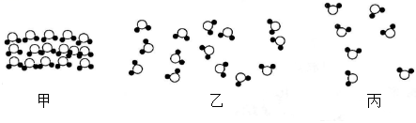
【思路点拨】（1）物质的三种状态：固态、液态、气态。
（2）固态分子间距离最小，其次是液态分子，气态分子间距离最大。
【完整解答】解：固态、液态和气态是物质常见的三种状态。如图是某种物质三种状态的微观模型，其中图乙表示物质的液态，图甲状态为固态。
故答案为：气态；固。
【考点评析】知道物质存在的三种状态和分子构成特点，可解答此题。
【变式训练3-2】（2023秋•洪山区校级期中）如图：下列说法中正确的是（ ）
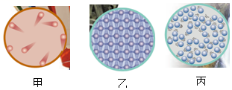
A．甲图中分子在不停的做无规则运动，乙图中分子静止
B．甲图表示的是气体分子排列情况、丙图表示的是固体分子排列情况
C．乙图中分子间距离比甲图中分子间距离小、分子间作用力也比甲图中分子间作用力小
D．若某种物质分子排列情况通过某一个过程由乙图变为丙图，忽略其它因素，则该物质的内能增大了
【思路点拨】（1）一切物质的分子都在不停地做无规则运动。
（2）物质的状态变化时体积发生变化，主要是由于构成物质的分子在排列方式上发生了变化。
【完整解答】解：A、一切物质的分子都在不停地做无规则运动，故A错误；
BC、固体分子排列紧密，分子间距离小，作用力最大，气体分子排列松散，分子间距离大，几乎无作用力，图甲是气体分子的排列，乙图是固体分子的排列，丙图是液态分子的排列，故BC错误；
D、某种物质分子排列情况通过某一个过程由乙图变为丙图，即固态到液态的过程是熔化过程，熔化吸热内能增加，故D正确
故选：D。
【考点评析】本题考查了分子运动以及固液气三种状态的不同，从分子的排列情况和分子的特点上去分析理解。
【变式训练3-3】（2023秋•灞桥区校级月考）下列物质在常温下只具有固定体积而没有固定形状的是（ ）
A．玻璃 B．露珠 C．空气 D．霜
【思路点拨】（1）固态时分子间距很小，分子间的作用力很大，固态物质具有一定的形状和的体积，不易被压缩。
（2）液态时分子间距比固态大，分子间的作用力比固态小，液态物质具有一定的体积，具有流动性，但没有确定的形状。
（3）气态分子间距很大，分子间的作用力很小，几乎没有。没有一定的体积和形状，具有流动性易被压缩。
【完整解答】解：A．玻璃是固体，有一定的形状和的体积，故A不正确；
B．露珠是液体，具有固定体积而没有固定形状，故B正确；
C．空气是气体，没有一定的体积和形状，故C不正确；
D．霜是固体，有一定的形状和的体积，故D不正确。
故选：B。
【考点评析】本题考查了固体的性质：有一定的形状的体积。液体有体积没有形状，气体没有形状和体积。
【变式训练4-1】（2023春•商河县期末）古人通过观察和猜想，建立了不同的宇宙模型，近代波兰科学家哥白尼提出以 太阳 为中心的宇宙模型，简称“日心说”，这个观点在今天看来是 错误 （正确/错误）的。
【思路点拨】根据物理学史上一些物理学家的贡献解答此题。
【完整解答】解：近代波兰科学家哥白尼提出以太阳为中心的宇宙模型，简称“日心说”；太阳是太阳系的中心，宇宙是有层次的天体系统，宇宙没有中心，“日心说”这个观点在今天看来是错误的。
故答案为：太阳；错误。
【考点评析】对物理学的发展史要了解，特别是一些物理学家对物理学史的贡献更应当了解，属于物理常识。
【变式训练4-2】（2023•高新区校级模拟）关于粒子与宇宙，下列说法正确的是（ ）
A．太阳东升西落说明地球是宇宙的中心
B．固体很难被压缩说明分子间没有间隙
C．电子的发现说明原子是可分的
D．毛皮摩擦后的橡胶棒带负电是因为橡胶棒失去了电子
【思路点拨】结合对微观世界及宇宙的认识，对选项中的描述可逐一做出判断。
【完整解答】解：A、太阳东升西落是地球自转的结果，不能说明宇宙以地球为中心，从目前的研究来看，宇宙是没有中心的，故A错误；
B、固体很难被压缩说明固体分子间存在斥力，故B错误；
C、电子的发现说明原子是可分的，故C正确；
D、与毛皮摩擦后的橡胶棒带负电荷，是因为橡胶棒束缚电子能力强，得到电子而带负电，故D错误。
故选：C。
【考点评析】本题考查了微观世界和宇宙的认识，属于基础题。
【变式训练4-3】（2023秋•合江县期中）人类对太阳系及宇宙的探索早就开始了。我国古人提出了“天圆地方”的说法，西方古人则提出了地静说、地平说、天动说等。16世纪初，哥白尼提出了另一种截然不同的理论——“日心说”。他认为， 太阳 是宇宙的中心，地球和其他行星围绕着它旋转。后来的几十年里，科学家们相继提出了各种证据，证明了日心说的正确性。当然，现代天文学也发现了日心说的局限性。宇宙浩瀚无边，太阳系不过是银河系偏远悬臂的一支。纵观这个历程，我们可以得到很多启示。比如，一个理论被普遍接受并不意味着它就一定是正确的，每个理论都需要用 证据（或实验） 来 证明（或验证） 。我们要保持谦虚，时刻准备接受新的证据和理论，以便更好地理解世界。
【思路点拨】（1）16世纪初，哥白尼提出了“日心说”。他认为，太阳是宇宙的中心，地球和其他行星围绕着它旋转；
（2）科学的理论需要用实验来证明，一个理论被普遍接受并不意味着它就一定是正确的。
【完整解答】解：哥白尼提出的“日心说”。指出太阳是宇宙的中心，地球和其他行星围绕着它旋转；
我们在判断一个理论是否正确时，要具备严谨的科学态度，不是一个理论被普遍接受并不意味着它就一定是正确的，每个理论都需要用证据（或实验） 来证明（或验证）。
故答案为：太阳；证据（或实验）；证明（或验证）。
【考点评析】本题考查了人类对太阳系和宇宙的认识，属于基础题，难度不大。
【变式训练5-1】（2023春•天宁区期中）气溶胶新型冠状病毒检测系统能给空气做核酸检测。气溶胶是指空气中长时间悬浮的、直径一般在100徼米以下的微小颗粒物。则气溶胶、原子核、夸克、原子中空间尺度最大的是 气溶胶 ；空间尺度最小的是 夸克 。
【思路点拨】物质由分子构成，分子由原子构成，原子由原子核和电子构成，原子核由质子和中子构成，质子和中子又由夸克构成。
【完整解答】解：气溶胶是一种微粒，是由分子构成，分子由原子构成，原子由原子核和电子构成，原子核由质子和中子构成，质子和中子又由夸克构成，因此从小到大的顺序应为：夸克、原子核、原子、气溶胶。
故答案为：气溶胶；夸克。
【考点评析】本题考查了对微观结构的认识，属于基础题。
【变式训练5-2】（2023秋•黔东南州期末）关于粒子和宇宙，下列说法中正确的是（ ）
A．分子间只存在引力不存在斥力
B．面包可以被捏扁说明分子间有空隙
C．“墙内开花墙外香“说明气体存在扩散现象
D．银河系、地球、原子核、分子是按照尺度由大到小的顺序排列的
【思路点拨】（1）物质是由分子组成的，分子永不停息地做无规则，分子间存在相互作用的引力与斥力；
（2）银河系、地球、分子、原子核是按照尺度由大到小的顺序排列的。
【完整解答】解：A、分子间既有引力也有斥力，故A错误；
B、面包可以被捏扁不能说明分子间有空隙，面包组织之间的空隙比分子间的距离大的多，面包组织也不是分子，故B错误；
C、“墙内开花墙外香”说明气体存在扩散现象，花香分子做永不停息地无规则运动，进入人的鼻子，引起人的嗅觉，人闻到花香，故C正确；
D、银河系、地球、分子、原子核是按照尺度由大到小的顺序排列的；分子由原子组成，原子是由原子核和核外电子组成，故分子比原子核大的多，故D错误。
故选：C。
【考点评析】此题考查了分子动理论及宇宙的认识，属于基础知识。
【变式训练5-3】（2023秋•莱芜区期末）PM2.5是指大气中直径小于或等于2.5μm的颗粒物，它是造成雾霾天气的主要原因之一，把它和质子、原子核、分子等粒子按照空间尺度进行比较，其中最小的是（ ）
A．质子 B．原子核 C．PM2.5 D．分子
【思路点拨】物质由分子或原子构成，分子由原子构成，原子由原子核和电子构成，原子核由质子和中子构成。PM2.5指大气中直径小于或等于2.5微米的颗粒物。
【完整解答】解：PM2.5指大气中直径小于或等于2.5微米的颗粒物，比微观粒子的尺度要大；物质由分子构成，分子由原子构成，原子由原子核和核外电子构成，原子核由质子和中子构成。所以选项中粒子按照空间尺度进行比较，由大到小依次是：PM2.5、分子、原子核、质子。
故选：A。
【考点评析】本题考查了对微观粒子尺度的比较，要了解物质的微观结构，同时知道PM2.5指大气中直径小于或等于2.5微米的颗粒物。
错题过关
1．（2023秋•崂山区期末）如图是物质在三种不同状态下的分子模型，下列描述合理的是（ ）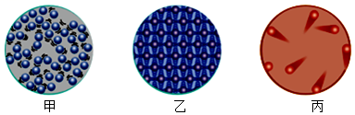
A．图甲是物体在固态时的模型，分子间距较小
B．图乙中分子间距离最近，且分子处于静止状态
C．图丙对应的物体状态具有流动性，不容易被压缩
D．图丙中的分子间距离很远，彼此间几乎没有作用力
解：ACD．常见的物质是由极其微小的分子、原子构成的。如图所示是同种物质在三种不同状态下的分子结构，图甲中分子间距较大，分子排列没有一定的顺序，是液态，具有流动性，较难压缩；图乙中分子间距较小，呈现一定的排列顺序，表示物体处于固态；图丙中分子间距很大，分子作用力十分微弱，是气态，具有流动性，容易被压缩，故AC不正确，D正确；
B．一切物质的分子都在不停地做无规则的运动，故B不正确。
故选：D。
2．（2023•兴化市四模）1897年，物理学家汤姆生发现了比原子小得多的、带负电的电子，让科学家认识到原子也具有内部结构。为了探究原子的结构，1909年，物理学家卢瑟福开始做“用一束高速α粒子（质量接近氦原子质量的带正电的粒子）轰击非常薄的金箔”的实验，如图所示。大量实验发现：绝大多数α粒子的运动方向不发生改变，极少数α粒子的运动方向发生了较大的改变，个别α粒子甚至原路返回。卢瑟福对实验现象进行分析，于1911年提出了原子的核式结构模型。卢瑟福分析α粒子散射实验现象没有用到的物理原理是（ ）
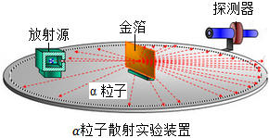
A．同种电荷相互排斥
B．力可以改变物体的运动状态
C．α粒子比电子的质量大得多
D．分子之间存在空隙
解：A、由于α粒子带正电，少数α粒子发生了较大角度的偏转，α粒子与原子核相互排斥，说明原子核带正电，同种电荷发生相互排斥，在α粒子散射实验中有涉及，故A不符合题意；
B、由于α粒子和原子核都带正电，同种电荷之间存在排斥力，故α粒子的运动状态改变，在α粒子散射实验中有涉及，故B不符合题意；
C、极少数α粒子会反弹回去，说明原子核质量大，α粒子是氦原子的原子核，故原子核的质量比电子的质量大得多，在α粒子散射实验中有涉及，故C不符合题意；
D、绝大多数α粒子的运动方向不发生改变，说明原子内部相对存在极大空间；不能说明分子之间存在间隙，故D符合题意。
故选：D。
3．（2023秋•福田区校级期中）如图是三张不同状态物质的分子排布图，以下说法中正确的是（ ）

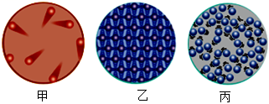
A．甲图中的物质内部分子间相互作用的引力和斥力都很大
B．乙图中的物质内部分子静止，甲、丙两图中分子在做热运动
C．丙图中表示的是液态物质的分子构成模型图
D．物体乙的分子紧密排列没有间隙
解：A、由甲图知，甲中物质内部分子间的距离非常大，所以分子间的作用力很弱，故A错误；
B、分子在不停地做无规则运动，能够发生扩散现象，故B错误；
C、丙图中分子间距离介于甲和乙之间，是液态分子模型，故C正确；
D、分子间存在间隙，故D错误。
故选：C。
4．（2023秋•越秀区期末）原子的中心是原子核，原子核周围有电子绕其运动，如图所示是“Li”的原子结构示意图。通常情况下（ ）
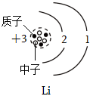
A．原子核由质子、中子和电子组成
B．中子带正电荷，与电子带的负电荷在数量上相等
C．原子核所带的正电荷与所有电子带的负电荷在数量上相等
D．原子核、原子、电子、质子四个粒子，空间尺度最大的是原子核
解：
A、原子核由质子和中子组成，电子在原子核外，故A错误；
B、质子带正电，中子不带电，质子数和电子数相等，故B错误；
C、所有中性的原子具有的质子数都与核外电子数相等，故C正确；
D、原子包括原子核和核外电子，空间尺度最大的是原子，故D错误。
故选：C。
5．（2023春•临汾期末）“一沙一世界”，一粒沙子内部也有美妙的另一“世界”，如图所示。关于微观世界，下列说法中正确的是（ ）
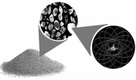
A．沙子之间有空隙，说明分子间有空隙
B．光学显微镜可以观察到分子和原子
C．关于原子的结构，汤姆生最早提出了核式模型
D．两个光滑铅块压紧会粘在一起，说明分子间有引力
解：A、沙子之间有空隙，是说明宏观物体，不能说明微观物体分子间有空隙，故A错误；
B、光学显微镜分辨率最高能到微米级别，分子、原子达到纳米级别，所以不能观察到，故B错误；
C、卢瑟福最早提出了原子的核式结构学说，故C错误；
D、两个光滑铅块压紧会粘在一起，说明分子间有引力，故D正确。
故选：D。
6．（2023秋•高新区期末）氢原子是由原子核和一个电子构成的，关于氢原子的原子结构模型，下列四个选项中正确的是（ ）
A．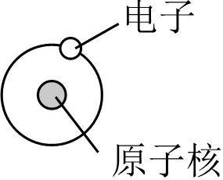 B．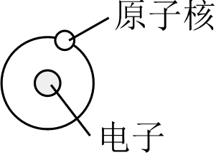
C．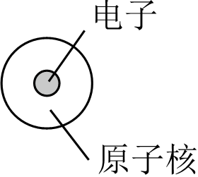 D．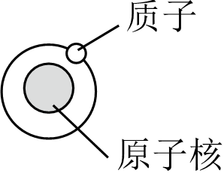
解：氢原子由原子核和核外一个电子构成，并且原子核的质量很大，但体积很小，电子的质量很小，但运动的空间很大，故A正确。
故选：A。
7．（2023秋•广州期末）下列选项中，按空间尺度由大到小的顺序排列，正确的是（ ）
A．人、电子、原子 B．太阳系、银河系、地球
C．原子、原子核、中子 D．质子、原子核、分子
解：（1）无论是有生命还是无生命的物质，都由分子、原子组成；原子是由原子核和核外电子构成，原子核又是由中子和质子构成的。故A、D错误，C正确。
（2）银河系是无数星体集成的一个庞大的天体系统，银河系的直径约10万光年，最大厚度约1万光年，像是一个中央突起、四周扁平的旋转铁饼，银河系之外还有数以10亿计的类似星，许多星系还形成更大的星系团。太阳是银河系中的一颗普通恒星，银河系中有2000亿颗像太阳这样的恒星。太阳系的中心天体是太阳，地球是太阳系内的一颗行星，太阳系中有八颗行星及它们的173颗卫星，还有约17600颗有正式命名或编号的小行星，以及数量众多的彗星和流星。故B错误。
故选：C。
8．（2023秋•长春期末）宇宙由各种物质组成，而物质由微观粒子组成。下面关于微观粒子的尺度最小的是（ ）
A．分子 B．原子 C．原子核 D．质子
解：物质由分子构成，分子由原子构成，原子由原子核和核外电子构成，原子核由质子和中子构成，所以它们的大小关系为：分子＞原子＞原子核＞质子。
故选：D。
9．（2023春•工业园区校级月考）关于粒子和宇宙，下列认识中不正确的是（ ）
A．与玻璃棒摩擦过的丝绸带正电
B．谱线“红移”现象说明星系在逐渐远离我们
C．汤姆生发现了比原子小得多的带负电荷的电子，从而说明原子是可分的
D．宇宙、太阳系、地球、分子、质子、电子是按照尺度由大到小的顺序排列的
解：A、摩擦起电的实质是电子的转移，是电子从一个物体转移到另一个物体上，并没有产生电荷，与玻璃棒摩擦过的丝绸带负电。故A错误；
B、谱线“红移”现象说明星系在逐渐远离我们，故B正确；
C、汤姆生发现了比原子小得多的带负电荷的电子，从而说明原子是可分的，故C正确；
D、质子和中子构成原子核，电子和原子核构成原子，原子构成分子，分子构成物质，所以它们从大到小的顺序为：宇宙、太阳系、地球、分子、质子、电子，故D正确。
故选：A。
10．（2023秋•市南区校级期末）人类对微观世界、太阳系及宇宙的探索永无止境，以下说法正确的是（ ）
A．太阳位于银河系的中心，银河系位于宇宙的中心
B．扩散现象表明，一切物质的分子都在不停地做无规则运动
C．原子核式结构模型表明，原子是由原子核、质子、中子和核外电子构成的
D．摩擦起电是先通过摩擦的方式创造出电荷，再使电荷从一个物体转移到另一个物体
解：
A、太阳系绕银河系中心做匀速圆周运动，银河系是属于本星系群，太阳系不位于银河系的中心，银河系也不是宇宙的中心，故A错误；
B、扩散现象表明一切物质的分子不停地做无规则运动，故B正确；
C、物理学家通过研究，建立了原子核式结构模型，原子是由原子核和核外电子构成的，故C错误；
D、摩擦起电的实质是电子从一个物体转移到另一个物体，而不是创造了电荷，故D错误。
故选：B。
11．（2023秋•大连期末）“天问一号”探测器抵达火星，为探索浩瀚宇宙做出了中国贡献。下列长度最大的是（ ）
A．“天问一号”探测器高度
B．火星半径
C．地球半径
D．太阳系半径
解：地球和火星处在太阳系中，“天问一号”探测器轨道距火星地面距离约为400km，太阳系半径约为150光年，故ABC错误，D正确。
故选：D。
12．（2023春•闵行区校级月考）地球的唯一一颗自然卫星是（ ）
A．太阳 B．金星 C．火星 D．月球
解：
太阳是太阳系中的一颗恒星，金星、火星、地球属于太阳系中的行星，月球是地球的卫星，故ABC不符合题意；
故选：D。
13．（2023春•如皋市校级月考）关于粒子与宇宙，下列认识中正确的是（ ）
A．电子的发现说明原子核是可分的
B．面包可以被捏扁，说明分子间有空隙
C．宇宙是有层次的，太阳是宇宙的中心
D．科学家常用模型法研究物质内部结构
解：
A、电子的发现说明原子是可分的，故A错误；
B、面包可以被捏扁不能说明分子间有空隙，面包组织之间的空隙比分子间的距离大的多，面包组织也不是分子，故B错误；
C、宇宙是有层次的，太阳不是宇宙的中心，故C错误；
D．科学家在研究物质内部结构时，常用建立“模型”的方法，例如原子核式结构模型的建立，故D正确；
故选：D。
14．（2023春•碑林区校级月考）关于粒子和宇宙，下列说法正确的是（ ）
A．丝绸摩擦过的玻璃棒带正电，是质子的转移
B．“破镜难重圆”说明分子间有排斥力
C．英国物理学家汤姆生发现了电子
D．太阳是一颗恒星，太阳是宇宙的中心
解：A、摩擦起电本质是电子的转移，故A错误；
B、“破镜难重圆”，是因为物体间的距离超过分子直径的10倍时，分子间的相互作用力会变得非常微弱，可以忽略不计，故B错误；
C、英国物理学家汤姆生发现了电子，说明原子还可以再分，故C正确；
D、太阳是一颗恒星，太阳不是宇宙的中心，只是太阳系的中心，故D错误。
故选：C。
15．（2023秋•信阳期中）人类在探索微观世界的历程中，经科学研究发现，物质是由极其微小的 分子 、原子构成的；卢瑟福通过α粒子散射实验提出了原子的核式结构模型，如图所示，原子由原子核和 电子 组成。
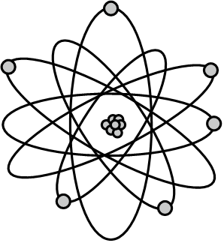
解：人类在探索微观世界的历程中，经科学研究发现，物质是由极其微小的分子、原子构成的；卢瑟福通过α粒子散射实验提出了原子的核式结构模型，如图所示，原子由原子核和电子组成。
故答案为：分子；电子。
16．（2023春•庐阳区校级期中）固态、液态和气态是物质常见的三种状态。如图是某种物质三种状态的微观模型，该物质由图甲状态变为图丙状态时，发生的物态变化为 升华 。
解：固态、液态和气态是物质常见的三种状态，图甲表示物质处于固态，图乙表示物质处于液态，图丙表示物质处于气态，由图甲固态变为图丙气态时，发生的物态变化为升华。
故答案为：升华。
17．（2023秋•阳新县期中）如图所示是同种物质的三种不同状态下的分子结构，其中甲图表示物质处于 液 态，物质从甲图变化到丙图时，分子间作用力 变小 （选填“变大”“变小”或“不变”）。
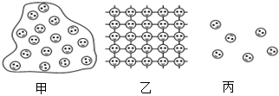
解：由图可知，甲图中，物质没有固定的形状，处于液态，丙图分子间距最大，处于气态，分子间的作用力比甲小。
故答案为：液；变小。
18．（2023春•雁塔区校级月考）周末，小美来到扬子公园散步赏花，清风拂来，闻到阵阵花香，这是 扩散 现象。在探索微小粒子的过程中，英国物理学家汤姆生首先发现了 电子 ，进而认识到原子是可以再分的，卢瑟福建立了原子的 核式 结构模型。
解：小美来到公园散步赏花，清风拂来，闻到阵阵花香，这是花的芳香分子运动到空气中，这是扩散现象，扩散现象表明分子不停地做无规则运动。
汤姆生在研究阴极射线时发现了电子；根据α粒子散射实验卢瑟福建立了原子结构的核式模型。
故答案为：扩散；电子；核式。
19．（2023春•盘龙区期末）如图是用来说明原子结构的示意图，由图可知：原子是由原子核和 电子 组成，图中原子内部结构的最小微粒是 夸克 。
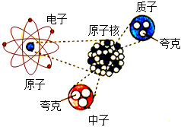
解：（1）观察该图，可看到原子里面有电子和原子核，可知原子是由原子核和电子组成；
（2）观察该图，原子核可以再分，分为质子和中子，质子和中子还可以再分，里面有夸克，故原子内部结构中最小的微粒是夸克。
故答案为：电子；夸克。
20．（2023春•高港区校级期中）原子是由原子核和 核外电子 组成的。如图所示，是物质三种状态下的物理模型，丙图的物质处于 固体 状态，物质由甲图直接变成丙图的过程叫做 凝华 （填物态变化名称）；固体和液体都很难被压缩，说明分子间存在 斥力 ；南京金箔锻制技艺是我国第一批国家级非物质文化遗产，金箔锻制的手工技艺可以让金块变金箔，这说明黄金的 延展 性好。
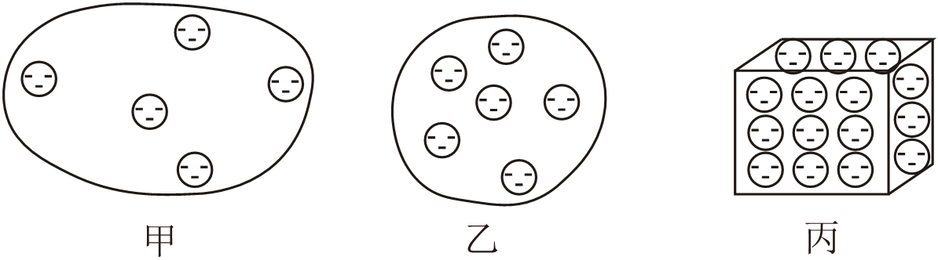
解：在原子结构中，原子是由带正电的原子核和带负电的核外电子组成的。
固态物质中，分子排列十分紧密，分子间有强大的作用力，因此固体具有一定的形状和体积，因此图丙是固体；液态物质中，分子没有固定的位置，运动比较自由，分子间的作用力比固体的小，因此液体没有固定的形状，具有流动性，但有一定的体积，图乙是液体；气态物质中，分子极度散乱，间距很大，并以易向四面八方运动，分子间的作用力极小，容易被压缩，因此气体具有流动性，没有固定的形状也没有确定的体积，图甲是气体。
物质由气态直接变成固态过程叫做凝华。
分子间具有引力和斥力，固体和液体都很难被压缩，说明分子间存在斥力。
延展性是物质的物理属性之一，它指可锤炼可压延程度。金箔锻制的手工技艺可以让金块变金箔，这说明黄金的延展性好。
故答案为：核外电子；固体；凝华；斥力；延展。
21．（2023春•常州期末）宇宙大爆炸理论认为：宇宙一开始是一个“原始火球”，原始的火球发生了大爆炸，导致宇宙空间处处膨胀，温度 下降 （上升/不变/下降）到一定程度时，逐步形成了超星系团、星系团、星系乃至恒星和 行星 等。
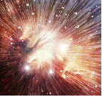
解：1932年勒梅特首次提出了现代宇宙大爆炸理论：整个宇宙最初聚集在一个“原始原子”中，后来发生了大爆炸，碎片向四面八方散开，形成了我们的宇宙。美籍俄国天体物理学家伽莫夫第一次将广义相对论融入到宇宙理论中，提出了热大爆炸宇宙学模型：宇宙开始于高温、高密度的原始物质，最初的温度超过几十亿度，随着温度的继续下降，宇宙开始膨胀，到一定程度时，逐步形成了超星系团、星系团、星系乃至恒星和行星等。
故答案为：下降；行星。
22．（2023春•渭南期中）宇宙是一个有 层次 的天体结构系统。宇宙大千世界，从宏观到微观，从天体到原子，似乎都有那么多惊人的相同规律。如图所示，是太阳系模拟图，行星们在各自的固定轨道上围绕恒星太阳运转这与 卢瑟福 （填科学家）的原子核式结构模型十分相似，其中原子核相当于太阳，绕核运动的 电子 就相当于行星。
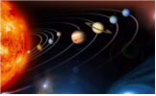
解：宇宙也是物质构成的，宇宙是一个有层次的天体系统，大多数科学家认为宇宙起源于距今约137亿年前的一次大爆炸。
核式原子结构是1911年由卢瑟福提出的一种原子结构模型。原子的结构与太阳系十分相似，位于原子中心的原子核相当于太阳，原子核带正电，电子相当于绕太阳运行的行星，电子是带负电的。
故答案为：层次；卢瑟福；电子。
23．（2023春•沈丘县期末）在探索微观世界的历程中，1897年JJ•汤姆孙发现阴极射线是由高速的带负电的粒子组成，这种粒子是 电子 ；宇宙是一个有层次的天体结构系统，我们看到的太阳是离地球最近的一颗 恒星 （选填“恒星”“行星”或“卫星”）。
解：
1897年汤姆孙发现阴极射线是由高速的带负电的粒子组成，这种粒子是电子；
宇宙是一个有层次的天体结构系统，我们看到的太阳只是银河系中一颗普通的恒星；
故答案为：电子；恒星。
24．（2023秋•港南区期中）著名的天文学家、自然科学的先驱 哥白尼 用日心说否定了影响人类达千年之久的地心说；经典力学和实验物理学的先驱 伽利略 率先用望远镜观察天空。
解：（1）哥白尼用日心说否定了影响人类达千年之久的托勒密地心说，有力地推动了人类文明的进程；
（2）伽利略是经典力学和实验物理学等的先驱，他率先用望远镜观察天空，由此得到的关于天体运行的结果有力地支持了哥白尼的日心说。
故答案是；哥白尼；伽利略。
25．（2023春•工业园区校级期中）天文观测表明，几乎所有远处的恒星（或星系）都以各自的速度背离我们而运动，离我们越远的星体，背离我们运动的速度（称为退行速度）越大；也就是说，宇宙在膨胀，不同星体的退行速度v和它们离我们的距离r成正比，即v＝Hr，式中H为一常量，已由天文观察测定，为解释上述现象，有人提出一种理论，认为宇宙是从一个大爆炸的火球开始形成的，假设大爆炸后各星体以不同的速度向外匀速运动，并设想我们就位于其中心，则速度大的星体现在离我们越远，这一结果与上述天文观测一致，由上述理论和天文观测结果，可估算宇宙年龄T，其计算式为T＝ ，根据过去观测，哈勃常数H＝3×10^{﹣2}m/（s•l.y），其中1.y.（光年）是光在1年中行进的距离，由此估算宇宙的年龄约为 100亿 年。
解：不同的星体的退行速度v和它们离我们的距离r成正比，即v＝Hr；
假设大爆炸后各星体即以不同的速度向外匀速运动，则有：r＝vT；
联立求解可得到时间T＝，一光年＝3×10⁸m/s•年
代入数据T＝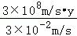＝10¹⁰年＝100亿年。
故答案为：；100亿。
26．（2023•罗山县三模）如图甲、乙所示分别为原子结构示意图和太阳系模型，太阳系的中心是 太阳 ，若将太阳系类比为原子核式结构，我们居住的地球相当于原子结构中的 电子 。
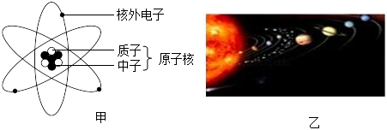
解：原子的结构与太阳系十分相似，位于原子中心的原子核相当于太阳，电子相当于绕太阳运行的行星，电子是带负电的。
故答案为：太阳；电子。
27．（2023春•海州区期末）创立“日心说”的天文学家是 哥白尼 （选填“托勒密”“哥白尼”或“伽利略”）。现代天文学研究表明，太阳 不是 （选填“是”或“不是”）宇宙的中心。如图所示，向粘有金属小颗粒的气球中打气时，任一金属小颗粒与周围的其他小颗粒都相互远离。同理，我们观察到所有的星系正在远离我们而去，我们就会得出宇宙正在 膨胀 （选填“膨胀”或“收缩”）的结论。
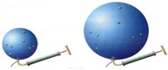
解：古希腊天文学家托勒玫提出以地球为中心的宇宙模型，简称“地心说”；近代波兰科学家哥白尼提出以太阳为中心的宇宙模型，简称“日心说”；地球等行星绕太阳运动，太阳是太阳系的中心，不是宇宙的中心，我们观察到所有的星系正在远离我们而去，此现象说明宇宙在膨胀，星系在远离我们而去。
故答案为：哥白尼；不是；膨胀。
28．（2023春•礼泉县期末）夏季，公园荷花盛开，荷叶上的两滴露珠接触后合成一滴，是因为分子间存在 引力 ，走在荷塘边的人闻到花香，这是 扩散 现象。宇宙是一个 有 （选填“有”或“无”）层次的天体结构系统，天体之间相距遥远，天文学中常用 光年 做长度单位。
解：荷花盛开，荷叶上的两滴露珠接触后合成一滴，是因为分子间存在引力；走在荷塘边的人闻到荷花香，这是扩散现象；宇宙是一个有层次的天体结构系统；光年是光在一年内通过的路程，即是长度的单位；
故答案为：引力；扩散；有；光年。
29．（2023秋•广州期中）如图所示，用一个卡通小人代表一个分子，建立甲、乙、丙三种物质的微观模型。
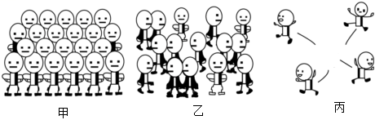
（1）图乙模型代表液体，则图甲模型代表 固 体，图丙模型代表 气 体（选填“气”“液”或“固”）。
（2）物质密度与其内部粒子排列紧密程度 有关 （选填“有关”或“无关”），理由是 内部粒子排列越紧密，物质的密度越大 。
（3）用卡通小人的微观模型，解释：气体没有固定的体积。 气体分子间距离很大能自由地在所处空间到处运动，充满所能到达的全部空间 。
解：（1）由示意图可知：甲物质分子间隙较小，排列紧密，为固体，乙物质分子间隙较大，为液体，丙物质分子间隙最大，为气体；
（2）已知甲、乙、丙三种物质的密度关系是ρ_{甲}＞ρ_{乙}＞ρ_{丙}，说明物质的密度与其内部粒子排列紧密程度有关，并且内部粒子排列紧密程度越大，间隙越小，物质密度越大；
（3）气体没有固定的体积。原因：气体分子间距离很大能自由地在所处空间到处运动，充满所能到达的全部空间。
故答案为：（1）固；气；（2）有关；内部粒子排列越紧密，物质的密度越大；（3）气体分子间距离很大能自由地在所处空间到处运动，充满所能到达的全部空间。
30．（2023•商河县二模）如图1所示，是α粒子散射实验示意图。1909年，著名科学家卢瑟福进行了α粒子散射实验，结果发现，绝大多数α粒子穿过金箔后仍沿原方向前进，但是有少数α粒子却发生了较大的偏转，并且有极少数的α粒子偏转超过90°，有的甚至几乎达到180°，像是被金箔弹了回来。
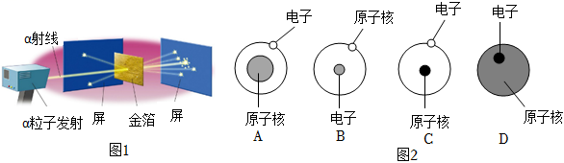
（1）1μm金箔包含了3000层金原子，绝大多数α粒子穿过后方向不变，下列有关该现象的解释中合理的是 B ；
A.原子的质量是均匀分布的
B.原子内部绝大部分空间是空的
（2）根据以上的现象分析，以氢原子为例，正确的模型是图2中的 C 。
解：（1）因为原子内部绝大部分空间是空的，所以绝大多数α粒子穿过后方向不变，故B正确，A错误，故选：B。
（2）原子是由原子核和核外电子组成的；原子核是由质子和中子组成的，居于原子的中心；电子绕着原子核高速运动。
A、原子核所占据的空间太大，与实验现象不符，故A错误；
B、电子在中间，原子核在外面，绕着电子转动，与实验现象不符，故B错误；
C、原子核居于原子的中心，占据空间小，电子绕着原子核高速运动，与实验相符，故C正确；
D、电子不可能在原子核里面，故D错误。
故选：C。
故答案为：（1）B；（2）C。
31．（2022•姑苏区校级一模）阅读短文，回答问题
万有引力
牛顿发现的万有引力定律是17世纪自然科学最伟大的成果之一。它把地面上物体运动的规律和天体运动的规律统一了起来，对以后物理学和天文学的发展具有深远的影响。
如图所示，任意两个物体有通过连心线方向上的力相互吸引，这种力叫万有引力，该引力大小与它们质量的乘积成正比与它们中心之间距离的平方成反比，与两物体的化学组成和其间介质种类无关。万有引力的计算公式为F＝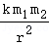，其中F表示两个物体之间的引力，k表示万有引力常量，m₁表示物体1的质量，m₂表示物体2的质量，r表示两个物体中心之间的距离，两个质量为1kg的物体在相距1米时的吸引力约为6.67×10^{﹣11}N。太阳对地球的引力使地球不能离开太阳，地球对其上物体的引力使物体不能离开地球。要离开地球，必须借助运载火箭发射，2018年12月8日，我国成功发射“嫦娥四号”探测器。
地球上物体受到的重力是万有引力的表现，重力大小几乎等于物体与地球间的万有引力。跟地球一样，在其他所有星球上，物体也会由于星球对它的吸引而受到指向该星球球心的力．如果我们把这些力也叫重力的话，那么，物体在某星球上受到的重力不仅跟物体本身的质量有关，还跟该星球的质量、半径等因素有关，由于不同的星球质量和半径各不相同，所以，同一个物体在不同星球上受到的重力并不相同。
（1）下列现象的成因，与万有引力无关的是 B （选填字母符号）；
A．月球绕地球运动而不能飞离地球 B．铁丝很难被拉断
C．行星绕太阳运动而不能飞离太阳 D．熟透了的苹果从树上落向地面
（2）我们任意两个同学之间也有引力，但我们的行动却几乎没有受到影响，这是因为我们之间 质量 （选填“质量”或“距离”）较小，导致引力较小；
（3）“嫦娥四号”探测器由地球飞向月球的过程中，地球对探测器的引力 变小 （选填“变大”、“变小”或“不变”）；
（4）我们知道质量为1kg的物体在地球表面受到的重力约为10N，如果地球半径约为6.67×10⁶m，地球质量约为 6.67×10²⁴ kg；
（5）海王星是八大行星中离太阳最远的行星，它的质量大约是地球的17倍，直径约为地球的4倍，则同一个物体在海王星上受到的重力 大于 （选填“大于”、“等于”或“小于”）在地面上受到的重力。
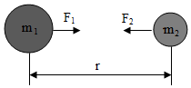
解：（1）任意两个物体有通过连心线方向上的力相互吸引，这种力叫万有引力，故B选项中分子间引力，与万有引力无关；
（2）两个同学之间，由于质量较小，则万有引力较小；
（3）当探测器和地球质量不变时，探测器距离地球越远，则万有引力越小；
（4）由两个质量为1kg的物体在相距1米时的吸引力约为6.67×10^{﹣11}N，的k＝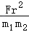＝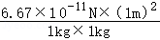，计算出k＝6.67×10^{﹣11}N•m²/kg²，再将1kg的物体在地球表面受到的重力约为10N，如果地球半径约为6.67×10⁶m数据代入m₂＝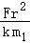＝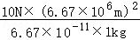，m₂＝6.67×10²⁴kg；
（5）根据F＝k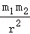，可以判断海王星上受到的重力大于地球上受到的重力。
故答案为：（1）B；（2）质量；（3）变小；（4）6.67×10²⁴；（5）大于。
32．（2023秋•海淀区期末）阅读《宇宙大爆炸》，回答问题。
宇宙大爆炸
宇宙由何而来？是困扰着现代物理学和天文学的一个难题。1946年，有科学家提出，宇宙起源于大约137亿年以前的一次大爆炸。大爆炸理论是现代宇宙学中最有影响的一种学说。它的主要观点是认为宇宙曾有一段从热到冷的演化史。在这个时期里，宇宙在不断地膨胀，使物质从密到稀地演化，如同一次规模巨大的爆炸，但是科学家一直没有找到支持大爆炸理论的直接证据。
后来，科学家注意到，从我们所处的银河系观察，银河系外的星系（即河外星系）发出的光，绝大部分颜色会偏“红”，个别也有几个颜色偏“蓝”，分别称为“红移”和“蓝移”。理论分析表明，发生红移的河外星系，表示它在远离我们。蓝移则表示相应的星系在靠近我们。我们（银河系）之外的其他星系群和星系团中的星系几乎都表现出红移，而且离我们越远的星系，红移量越大。这似乎表明，绝大多数星系都在远离我们，而且离我们越远的星系，远离越快。天文学家通过反复观测，得出一条规律：河外星系远离我们的速度v与它到我们的距离s成正比，这条规律被称为哈勃定律，其数学表达式为v＝Hs，式中H称为哈勃常数。哈勃定律的发现，有力支持了宇宙大爆炸学说。
根据上述材料，回答下列问题：
（1）如果我们看到某个星系发出的光的颜色偏“红”，说明这个星系正在 远离 我们。
（2）类比得出速度、密度单位的方法，可推理得出哈勃常数H的单位是 D 。
A.米（m）
B.秒（s）
C.米^{﹣1}（m^{﹣1}）
D.秒^{﹣1}（s^{﹣1}）
（3）若距离我们约33亿光年的“长蛇Ⅱ星系团”远离我们的速度约为6×10⁴km/s，则距离我们约22亿光年的“牧夫座星系团”，远离我们的速度约为 4×10⁴ km/s。
（4）小明根据哈勃定律，认为若以我们（银河系）为参照物，那么河外星系做匀速运动。你是否同意他的观点，并说明理由。
解：（1）根据红移理论说明：这说明了星球在远离地球；
（2）根据哈勃定律得，H＝，得出哈勃常数H的单位是秒^{﹣1}（s^{﹣1}），故选D；
（3）恒星或星系远离我们的速度与它跟我们之间的距离成正比，则有：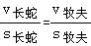，
代入数据有：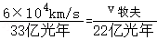，解得“牧夫座星系团”远离我们的速度约为4×10⁴km/s；
（4）按照哈勃定律，所有的河外星系都在远离我们，而且，离我们越远的河外星系，逃离得越快。若以我们（银河系）为参照物，那么河外星系做加速运动，所以，不同意他的观点。
故答案为：（1）远离；（2）D；（3）4×10⁴；（4）不同意；按照哈勃定律，所有的河外星系都在远离我们，而且，离我们越远的河外星系，逃离得越快。
做错原因分析
知识点01：物质的构成
物质是由分子构成的，分子是由原子构成的。
知识点02：卢瑟福的原子核式结构模型：
- 提出者：卢瑟福
- 观点：
①是由带正电的原子核和带负电的电子构成的，且正负电荷数量相等；
②原子核位于原子的中心，电子受原子核吸引，绕核做高速运动；
③原子核很小，电子更小。
- 类似：行星绕日的太阳系结构。
知识点03：原子核的构成
- 原子核由质子和中子构成；质子和中子被称为核子。
- 20世纪60年代，科学家提出质子和中子都是由被称为夸克的更小微粒构成。
- 带电性：
①原子核带正电，核外电子带负电，带电数量相等；
②质子带正电，中子不带电。
- 物质的微观结构：
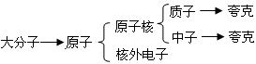
知识点04：宇宙学说及相关概念
- “地心说”：古希腊天文学家，托勒玫提出了以地球为宇宙的中心的“地心说”。
- “日心说”：波兰天文学家哥白尼创立了“日心说”。
- 银河系：由群星和弥漫物质集合而成的一个庞大的天体系统，称为银河系。
- 光年：光在真空中一年所经过的距离作为长度单位，称为1光年(l.y)1i.y=9.46×10¹⁵m。
知识点05：宇宙构成
- 太阳是银河系中数亿千计的恒星中的一颗，而银河系又只是浩瀚宇宙中普通的一员。宇宙是一个有层次的天体结构系统，它是有起源的、膨胀的和演化的。
- 大爆炸理论认为，宇宙起始于一个“原始火球”。“原始火球”发生爆炸，这种爆炸是整体的，涉及宇宙的全部物质及时间、空间。爆炸导致宇宙空间处处膨胀，温度则相应下降。温度降低到一定程度时，逐步形成了行星和恒星、星系、星系团和超星系团等。
- 根据哈勃定律的推断，星系在远离我们而去，提供了宇宙在膨胀的有力证据。

